A3 NOTICIAS 2 (ANTENA 3) 2009-06-08 (21-00 h)

Modo de visualización recomendado

Se recomienda visualizar este documento en el modo ”Diseño web” de Word, con el “Panel de navegación” activado que facilita la presentación simultánea del índice del informe tanto como el acceso inmediato a cualquiera de sus partes. Para ello, en la “Cinta de Opciones” de Word debe seleccionarse la pestaña “Vista” y, a continuación, el icono “Diseño web” y la casilla de verificación “Panel de Navegación” tal y como lo muestra el siguiente gráfico:

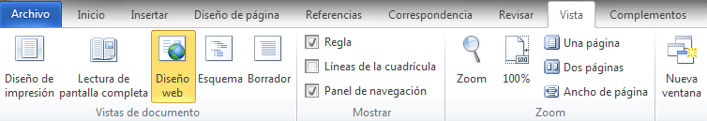

FICHAS DEL INFORMATIVO

00-00-03-29 SE Cabecera
00-00-03-29

00-00-12-06 IN REBELIÓN DE LOS PILOTOS
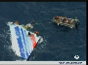00-00-12-06

00-00-35-12 IN PORTADA CUESTIÓN DE CONFIANZA #en
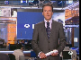00-00-35-12
Matías Prats: Muy buenas noches, la victoria del PP en las Europeas abre un nuevo escenario./
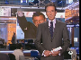00-00-40-28
Rajoy/PP
Matías Prats: Se habla abiertamente de/
00-00-41-17
Rajoy/PP PP
Matías Prats: moción/
00-00-42-17
Rajoy/PP Aguirre/PP Santamaría/PP Escudero/PP Cospedal/PP Grandes/PP Del-castillo/PP PP
Matías Prats: de confianza. El PP le pide a Zapatero/PSOE/
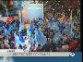00-00-44-07 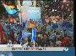00-00-46-01
CUESTIÓN DE CONFIANZA
Anónimos/PP PP
Matías Prats: que se someta a este examen parlamentario y/
00-00-48-00
CUESTIÓN DE CONFIANZA
Escudero/PP Cospedal/PP Grandes/PP PP
Matías Prats: los nacionalistas catalanes CIU /
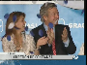00-00-49-23
CUESTIÓN DE CONFIANZA
Cospedal/PP Grandes/PP PP
Matías Prats: van todavía mas lejos/
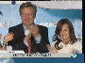00-00-50-25
CUESTIÓN DE CONFIANZA
Grandes/PP Adrover/PP PP
Matías Prats: sugieren a los populares PP que presenten una moción/
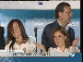00-00-57-01
CUESTIÓN DE CONFIANZA
Rajoy/PP Adrover/PP Santamaría/PP PP
Matías Prats: de censura. /
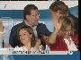00-00-58-27
CUESTIÓN DE CONFIANZA
Rajoy/PP Santamaría/PP Del-castillo/PP PP
Matías Prats: Las direcciones de las dos grandes formaciones (PSOE PP)/
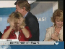00-01-02-18
CUESTIÓN DE CONFIANZA
Del-castillo/PP Aguirre/PP
Matías Prats: han analizado el vuelco electoral. El partido popular PP se ve preparado para el cambio/
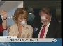00-01-04-18
CUESTIÓN DE CONFIANZA
Aguirre/PP Oreja/PP
Matías Prats: El partido popular PP se ve preparado para el cambio/
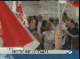00-01-06-24 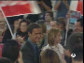00-01-08-24 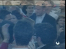00-01-10-04
CUESTIÓN DE CONFIANZA
Pajín/PSOE Aguilar/PSOE Anónimos/PSOE PSOE
Matías Prats: y el PSOE hace autocrítica.
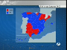00-01-13-28

00-01-13-28 IN PORTADA EL NUEVO MAPA POLÍTICO #en
00-01-13-28
PSOE PP
Matías Prats: Del 7J sale un nuevo mapa político./
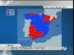00-01-16-20
EL NUEVO MAPA POLÍTICO PSOE PP
Matías Prats: El color azul de los populares PP vuelve a ser dominante. Mención especial merecen sus aplastantes victorias en Madrid, Comunidad Valenciana y Murcia. El PSOE mantiene sus bastiones de Extremadura y con menor claridad Andalucía y sufre un desgaste por la abstención en su granero catalán.
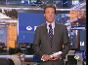00-01-28-26

00-01-28-26 IN PORTADA TIROTEO CON DOS ETARRAS #dd #o1
00-01-28-26
Matías Prats: Herido un gendarme francés en un tiroteo con dos etarras (ETA) que/
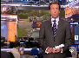00-01-33-26
Matías Prats: lograron huir. Los terroristas (ETA) robaron un coche/
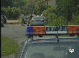00-01-34-15
Matías Prats: que tenía las llaves puestas/
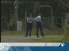00-01-35-07
Matías Prats: y el dueño/
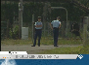00-01-36-12
TIROTEO CON DOS ETARRAS (ETA)
Matías Prats: avisó a la policía. La persecusión/
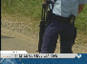00-01-38-09 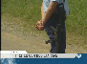00-01-39-01 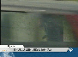00-01-39-11
TIROTEO CON DOS ETARRAS (ETA)
Matías Prats: acabó con el agente herido en la mano. Ocurrió cerca de/
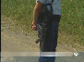00-01-40-20
Matías Prats: Montpellier/
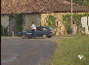00-01-41-26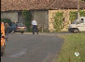00-01-42-28
Matías Prats: en el sureste Francés
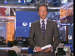00-01-44-10

00-01-44-10 IN PORTADA UNA OBSESIÓN PELIGROSA
00-01-44-10

00-02-07-23 IN PORTADA EL ASALTO FINAL
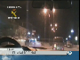00-02-07-23

00-02-19-19 IN PORTADA SIGUE EL MAL TIEMPO
00-02-19-19

00-02-27-12 DP PORTADA Kaka
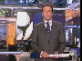00-02-27-12

00-03-10-26 DP PORTADA Gasol
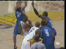00-03-10-26

00-03-19-23 SE Segmento continuidad
00-03-19-23

00-03-24-12 IN AVANCE Sondeo Antena3 #en
00-03-24-12 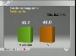00-03-26-11
Matías Prats: El sondeo de Antena3 acertó de pleno. TNS demoscopia vaticinó una participación casi clavada a la real. Tambien previó/
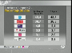00-03-37-16
PP PSOE CEU ICV IU UPD EDP-V
Matías Prats: el porcentaje de votos y el número de escaños que al final han logrado las seis formaciones con representación en la eurocámara. Los datos contrastan con el/
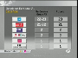00-03-42-21
PP PSOE CEU ICV IU UPD EDP-V
Matías Prats: batacazo del centro de investigaciones sociológicas. La verdad es que no dio ni una.
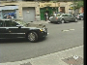00-03-47-04

00-03-47-04 IN AVANCE LA DERROTA EN PORTADA #en
00-03-47-04 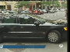00-03-48-14
Matías Prats: Nadie, más allá/
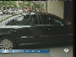00-03-49-12 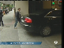00-03-50-16 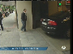00-03-51-13
LA DERROTA EN PORTADA
Matías Prats: de los compañeros de ejecutiva ha visto a Zapatero/PSOE después/
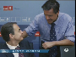00-03-52-16
LA DERROTA EN PORTADA Zapatero/PSOE Aguilar/PSOE PSOE
Matías Prats: de su primera gran derrota en las urnas. Las únicas imágenes que constan son dos/
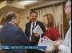00-03-56-09
LA DERROTA EN PORTADA Zapatero/PSOE Pajín/PSOE PSOE
Matías Prats: fotografías junto al candidato López Aguilar/PSOE y al lado de la secretaria de organización/
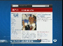00-03-59-07
LA DERROTA EN PORTADA Oreja/PP
Matías Prats: Leire Pajín/PSOE. La prensa internacional, entre otras, la BBC, la CNN y el diario/
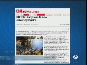00-04-03-29
PP Anónimos/PP
Matías Prats: italiano La República destacan en portada el/
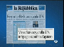00-04-07-09
ZAPATERO/PSOE
Marías Prats: primer gran traspié del presidente español Zapatero/PSOE.
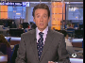00-04-09-01

00-04-09-01 IN Opiniones PSOE y PP #en
00-04-09-01
Matías Prats: Ocho de junio, dia de análisis con distintas lecturas. Los socialistas PSOE defienden que no ha habido castigo al gobierno (PSOE) de Zapatero/PSOE, creen que los votantes pensaban en Europa y que estaban condicionados por la crisis. No se plantean por tanto pedir la confianza del parlamento. El PP opina lo contrario y está convencido de que el momento del cambio ha llegado.
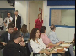00-04-28-04 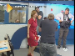00-04-31-17
Pajín/PSOE
Ainara Guezuraga: Los socialistas PSOE justifican su derrota por la crisis y la alta abstención y aunque/
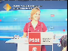00-04-32-13 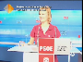00-04-34-12
Pajín/PSOE PSOE
Ainara Guezuraga: toman nota de los malos resultados Zapatero/PSOE seguirá/
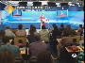00-04-35-23 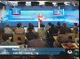00-04-37-18
Pajín/PSOE PSOE
Ainara Guezuraga: defendiendo su modelo económico para superar la crisis.
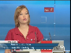00-04-39-18 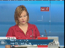00-04-40-24
Pajín/PSOE PSOE
Ainara Guezuraga: La ejecutiva del PSOE (Pajín/PSOE) hace una lectura en clave europea/
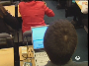00-04-42-15 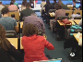00-04-44-19
Ainara Guezuraga: no nacional, y avisa al partido popular PP/
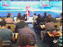00-04-45-27 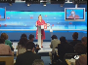00-04-48-09
Pajín/PSOE PSOE
Ainara Guezuraga: que si intenta trasladar los resultados a la política interna se equivocará.
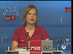00-04-49-28
Pajín/PSOE PSOE
Pajín/PSOE: Si realmente los ciudadanos españoles hubieran querido/
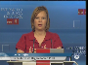00-04-53-16 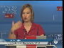00-04-57-12
LEIRE PAJÍN/PSOE SECRETARIA DE ORGANIZACIÓN PSOE Pajín/PSOE
Pajín/PSOE: darle un mensaje contundente al gobierno (PSOE), si hubieran querido haber iniciado un cambio politico contundente/
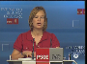00-04-57-18 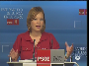00-04-59-10 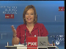00-05-00-13
Pajín/PSOE PSOE
Pajín/PSOE: si hubieran querido cambiar alguna tendencia en este pais, la participacion hubiese sido mucho mas alta y la movilización también. Y lo que es evidente es que es una participacion en términos de elecciones europeas y que ellos han movilizado a su electorado tradicional pero que en nada, por tanto, se puede extrapolar a un mensaje del país o de los ciudadanos al gobierno de España PSOE.
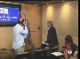00-05-15-10 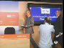00-05-17-02 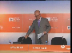00-05-20-01
Durán/CIU Trias/CIU CIU
Ainara Guezuraga: Desde Convergència i unió CIU, su portavoz en el /
00-05-20-01
Durán/CIU CIU
Ainara Guezuraga: congreso, Duran i Lleida Durán/CIU, anima a Rajoy/PP /
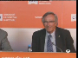00-05-20-16
Trias/CIU CIU
Ainara Guezuraga: a presentar una moción de censura que /
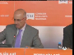00-05-21-18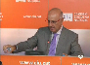00-05-22-26
Durán/CIU CIU
Ainara Guezuraga: demuestre que hay una alternativa al gobierno (PSOE) /
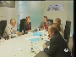00-05-23-21
Arenas/PP Cospedal/PP Rajoy/PP Mato/PP Santamaría/PP Escudero/PP PP
Ainara Guezuraga: de Zapatero/PSOE, el partido popular PP /
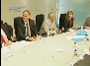00-05-26-06
Pons/PP Arenas/PP Cospedal/PP PP
Ainara Guezuraga: asegura que /
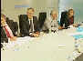00-05-26-13
Oreja/PP Pons/PP Arenas/PP Cospedal/PP PP
Ainara Guezuraga: ha empezado /
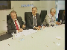00-05-27-14
Oreja/PP Pons/PP Arenas/PP PP
Ainara Guezuraga: el cambio/
00-05-27-25
Arenas/PP Cospedal/PP Rajoy/PP
Ainara Guezuraga: pero de momento dicen que no se plantean/
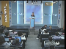00-05-30-17
Cospedal/PP PP
Ainara Guezuraga: esa moción de censura.
00-05-32-28
Cospedal/PP PP
Cospedal/PP: Hay decisiones como la que usted me plantea/
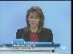00-05-35-05
DOLORES DE COSPEDAL/PP SECRETARIA GENERAL PP Cospedal/PP
Cospedal/PP: de la moción de censura que no se comentan, que se hacen.
00-05-38-09
Cospedal/PP PP
Cospedal/PP: Hay otras decisiones que se podrían plantear ya por el presidente del gobierno Zapatero/PSOE como es plantear la cuestión de confianza, puesto que está claro que ha perdido la confianza de los ciudadanos y se acaba de demostrar en el dia de ayer.
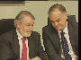00-05-51-23
Oreja/PP Pons/PP
Ainara Guezuraga: Los populares PP afirman que/
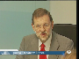00-05-51-28 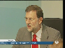00-05-53-13
Rajoy/PP
Ainara Guezuraga: su victoria evidencia que la estrategia/
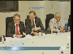00-05-54-02
Oreja/PP Pons/PP Arenas/PP PP
Ainara Guezuraga: socialista PSOE del miedo y el /
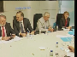00-05-55-29
Oreja/PP Pons/PP Arenas/PP Cospedal/PP PP
Ainara Guezuraga: engaño/
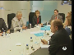00-05-57-13
Arenas/PP Cospedal/PP Rajoy/PP Mato/PP Santamaría/PP Escudero/PP PP
Ainara Guezuraga: no ha funcionado.
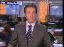00-05-58-10

00-05-58-10 IN Resumen Elecciones Europeas #en
00-05-58-10 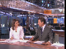00-06-05-16
Matías Prats: El mapa que sale del 7J reflejó un vuelco electoral. Los populares PP mejoran notablemente los resultados de hace un año /
00-06-05-16
Matías Prats: los que se registraron en las generales.
00-06-08-15
Monica: Así es, ganan por cuatro puntos y consolidan su abrumador dominio en Madrid, Murcia y la Comunidad Valenciana. El PSOE no consiguió movilizar a su electorado y pagó la fuerte abstención en Cataluña.
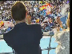00-06-22-18
Rajoy/PP Cospedal/PP Anónimos/PP
Pilar Ruipérez: Más fuerte, así salió Mariano Rajoy/PP/
00-06-25-18
Cospedal/PP Rajoy/PP Oreja/PP Aguirre/PP PP
Pilar Ruipérez: al balcón de la sede popular PP.
00-06-27-26
Anónimos/PP PP
Pilar Ruipérez: En clave interna el resultado le avala como lider indiscutible.
00-06-30-28 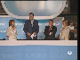00-06-38-01 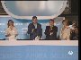00-06-41-04
Cospedal/PP Rajoy/PP Oreja/PP Aguirre/PP PP
Pilar Ruipérez: Ante los militantes salió convencido de que el/
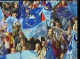00-06-42-23 00-06-43-20 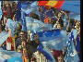00-06-47-07
Anónimos/PP PP
Pilar Ruipérez: triunfo electoral supone un cambio de ciclo político.
00-06-47-12 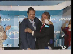00-06-49-26
Rajoy/PP Oreja/PP PP
Pilar Ruipérez: Compartían el éxito Mariano Rajoy/PP, Mayor Oreja/PP, la secretaria general/
00-06-54-03
Rajoy/PP Oreja/PP Cospedal/PP Aguirre/PP Del-castillo/PP zzz/PP zzz/PP zzz/PP PP
Pilar Ruipérez: Dolores de Cospedal/PP y Esperanza Aguirre/PP. A favor han jugado los resultados en Madrid y en Valencia/
00-07-01-27
Anónimos/PP PP
Pilar Ruiperez: de hecho el caso Gurtell no ha hecho mella/
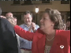00-07-04-12 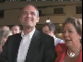00-07-05-22 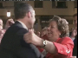00-07-10-15
Barberá/PP Camps/PP
Pilar Ruipérez: en el PP sino todo lo contrario. En el territorio de Camps/PP la diferencia de votos con el PSOE ha sido apabullante.
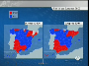00-07-16-18
PP PSOE
Pilar Ruipérez: En el mapa electoral el PP se ha impuesto en 32 provincias y en Ceuta y Melilla. El PSOE en 15.
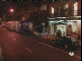00-07-22-29 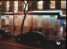00-07-24-22
Pilar Ruipérez: En la sede socialista PSOE no hubo fiesta/
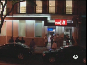00-07-25-24
PSOE
Pilar Ruipérez: Zapatero/PSOE no compareció/
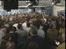00-07-27-20
Anónimos/PSOE PSOE
Pilar Ruipérez: aunque el resto de la plana mayor sí arropó a/
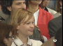00-07-28-16 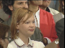00-07-31-13
Pajín/PSOE Zerolo/PSOE
Pilar Ruipérez: López Aguilar/PSOE. Las caras de Leire Pajín/PSOE, coordinadora de campaña/
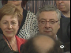00-07-32-02
zzz/PSOE Blanco/PSOE
Pilar Ruipérez: y del vicesecretario general, José Blanco/PSOE reflejaban un resultado/
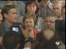00-07-37-06
Blanco/PSOE Aguilar/PSOE zzz/PSOE
Pilar Ruipérez: peor del previsto.
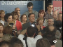00-07-38-17
Blanco/PSOE Aguilar/PSOE Zerolo/PSOE Caldera/PSOE Madina/PSOE Espinosa/PSOE Pajín/PSOE Gómez/PSOE Alonso/PSOE zzz/PSOE zzz/PSOE zzz/PSOE zzz/PSOE PSOE
Pilar Ruipérez: A los socialistas PSOE les preocupa sobre todo el resultado en Cataluña.
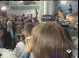00-07-42-04 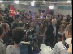00-07-43-20 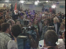00-07-45-11
Moratinos/PSOE Madina/PSOE Alonso/PSOE Zerolo/PSOE Jiménez/PSOE Aído/PSOE Anónimos/PSOE PSOE
Pilar Ruipérez: La abstención ha castigado duramente al tripartito.
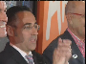00-07-46-04
Mas/CIU Falco/CIU Durán/CIU
Pilar Ruipérez: La ventaja es ahora para CIU que no ocultaba su /
00-07-49-24
Mas/CIU Falco/CIU Durán/CIU Pujol/CIU Pelegrí/CIU
Pilar Ruipérez: alegría al recuperar posiciones. Una sensación de alivio en/
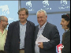00-07-53-25 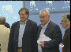00-07-56-19
Meyer/IU Fuentes/IU Llamazares/IU Sabanés/IU IU
Pilar Ruipérez: Izquierda Unida IU que retiene sus dos escaños y la satisfacción/
00-07-59-11
Díez/UPD
Pilar Ruipérez: en la formación de Rosa Díez/UPD UPD, un eurodiputado y subiendo en votos conforman la foto política del día después.
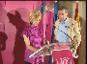00-08-02-24
Díez/UPD Sosa/UPD UPD
Pilar Ruipérez: UPD, un eurodiputado y subiendo en votos conforman la foto política del día después.
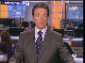00-08-07-03

00-08-07-03 IE LA NUEVA EUROCAMARA
00-08-07-03

00-10-19-29 IN EL BANCO DE ESPAÑA MAS OPTIMISTA #dd
00-10-19-29
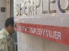00-10-20-08
CONSEJERÍA DE EMPLEO Y MUJER PSOE
Presentadora: Esta vez desde el gobierno (PSOE) se han mostrado más cautelosos.
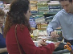00-10-22-06
Presentadora: La ministra de economía Elena Salgado/PP cree que es exagrado decir que lo peor de la crisis ha pasado ya.
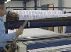00-10-28-05
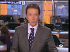00-10-48-02

00-10-48-02 IN TIROTEO EN FRANCIA #dd #o1
00-10-48-02 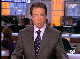00-10-52-09
Matías Prats: Herido un gendarme francés en un tiroteo con dos pistoleres etarras (ETA) que lograron huir/
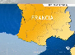00-10-54-11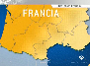00-10-56-17 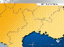00-10-58-23 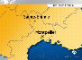00-11-01-11
Matías Prats: Ha ocurrido esta tarde en una localidad al sudeste de Francia. Los etarras (ETA) iban en dos vehículos, uno de ellos robado. Abrieron fuego cuando los agentes les dieron el alto, uno de los policías ha resultado herido en la mano, pero/
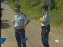00-11-05-26
Matías Prats: su estado no es grave/
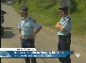00-11-07-20
TIROTEO EN FRANCIA DOS ETARRAS (ETA) ABREN FUEGO Y HIEREN A UN GENDARME EN UNA MANO.
Matías Prats: traes el tirotero se fugaron en uno de los coches, poco después lo abrían/
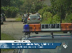00-11-10-29
TIROTEO EN FRANCIA DOS ETARRAS (ETA) ABREN FUEGO Y HIEREN A UN GENDARME EN UNA MANO.
Matías Prats: abandonado para robar un tercero vehículo con el que siguieron la huída
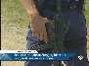00-11-13-21
TIROTEO EN FRANCIA DOS ETARRAS (ETA) ABREN FUEGO Y HIEREN A UN GENDARME EN UNA MANO.
Matías Prats: Las fuerzas de seguridad francesas han establecido fuertes controles de seguridad para localizarles
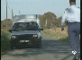00-11-16-20
00-11-19-18

00-11-19-18 IN GARZON INVESTIGADO
00-11-19-18

00-11-40-17 IN Cierre de Garoña #dd
00-11-40-17
Presentadora: (...) el gobierno (PSOE) tiene ahora la última palabra.
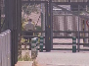00-12-10-01
Presentadora: Ahora es el gobierno (PSOE) el que tendrá que decidir si (...)
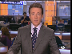00-13-08-08

00-13-08-08 IN GRIPE A EN 9 CENTROS DE MADRID
00-13-08-08

00-13-30-10 SE Segmento de continuidad
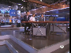00-13-30-10

00-13-35-10 IE Restos Air France
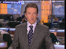00-13-35-10

00-15-07-06 IE LOS CULPABLES DE OMAGH
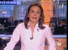00-15-07-06

00-15-23-27 IE CASO ALEXANDRA
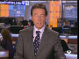00-15-23-27

00-16-53-10 PE Publicidad Repsol
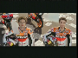00-16-53-10

00-16-58-20 SE Segmento de continuidad
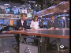00-16-58-20

00-17-03-12 CU AVANCE ACOSADOS
00-17-03-12

00-17-19-22 IN AVANCE EL ESCENARIO DEL CRIMEN
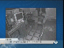00-17-19-22

00-17-31-09 IN AVANCE AL COLE SIN TRAMPAS
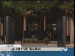00-17-31-09

00-17-43-18 CU AVANCE SE SIGUEN TRANSFORMANDO
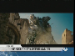00-17-43-18

00-17-56-19 CU Sara Casasnovas acosada
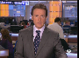00-17-56-19

00-20-52-28 IN AGRESOR JOSE LUIS MORENO
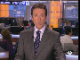00-20-52-28

00-22-23-06 IN LA CASA DE MIGUEL CARCAÑO
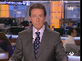00-22-23-06

00-23-05-02 IN Colombiano salva a una anciana en un incendio
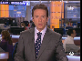00-23-05-02

00-24-31-18 IN Matan a tres joyeros
00-24-31-18

00-25-58-03 IN Niñas expulsadas del colegio por fraude
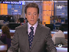00-25-58-03

00-27-32-27 IN Comienza la selectividad
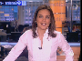00-27-32-27

00-29-02-24 IN Mal tiempo en verano
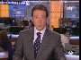00-29-02-24

00-30-26-11 CU Pasarela Gaudi Novias
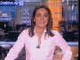00-30-26-11

00-31-56-06 CU 7 minutos
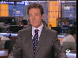00-31-56-06

00-33-32-17 CU Transformers
00-33-32-17

00-33-48-01 CU Hospital de Orbigo en fiestas
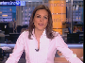00-33-48-01

00-35-11-20 PE Publicidad Orange
00-35-11-20

00-35-22-03 SE Segmento continuidad deportes
00-35-22-03

00-35-46-07 DP Kaka en el Madrid por 5 temporadas
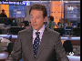00-35-46-07

00-39-42-17 DP Guardiola no cuenta con Etoo
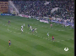00-39-42-17

00-41-01-10 DP Baloncesto
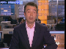00-41-01-10

00-41-43-23 PE Publicidad Orange
00-41-43-23

00-41-55-25 SE Segmento de continuidad
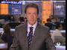00-41-55-25

00-42-01-05 PE Publicidad Rumasa
00-42-01-05

00-43-01-23 SE Segmento de continuidad
00-43-01-23

00-43-07-01 PE Publicidad Vitaldent
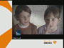00-43-07-01

00-43-16-25 TP El Tiempo
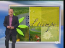00-43-16-25

00-43-59-22 PE Publicidad Vitaldent
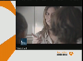00-43-59-22

00-44-17-03 Final
00-44-17-03

TABLAS DE PUNTUACIONES

Información Política Nacional [IPN (+)]

PERSONAJE | mostrado |  |  |  | que habla |  |  |  | nombrado |  |  |  | escrito |  |  |  | TOTAL
 | orden | % | tiempo | % | orden | % | tiempo | % | orden | % | nº | % | orden | % | tiempo | %
Pajín | 11 | 1,8 | 00:01:00:29 | 21,42 | 1 | 33,33 | 00:00:25:12 | 229,66 | 3 | 6,41 | 3 | 12,5 | 2 | 16,67 | 00:00:04:02 | 45,53 | 367,32
Cospedal | 5 | 2,15 | 00:00:59:14 | 20,89 | 2 | 16,67 | 00:00:18:25 | 170,34 | 7 | 3,85 | 1 | 4,17 | 3 | 8,33 | 00:00:03:04 | 35,01 | 261,41
Zapatero | 13 | 1,68 | 00:00:06:21 | 2,36 |  |  |  |  | 1 | 7,69 | 8 | 33,33 | 1 | 25 | 00:00:01:22 | 19,46 | 89,52
Rajoy | 1 | 2,38 | 00:00:48:22 | 17,12 |  |  |  |  | 5 | 5,13 | 3 | 12,5 |  |  |  |  | 37,13
Oreja | 10 | 1,86 | 00:00:40:14 | 14,21 |  |  |  |  | 6 | 4,49 | 1 | 4,17 |  |  |  |  | 24,73
Aguilar | 12 | 1,74 | 00:00:15:25 | 5,56 |  |  |  |  | 2 | 7,05 | 2 | 8,33 |  |  |  |  | 22,68
Aguirre | 2 | 2,32 | 00:00:27:23 | 9,75 |  |  |  |  | 8 | 3,21 | 1 | 4,17 |  |  |  |  | 19,45
zzz | 19 | 1,34 | 00:00:44:05 | 15,51 |  |  |  |  |  |  |  |  |  |  |  |  | 16,85
Durán | 14 | 1,63 | 00:00:15:00 | 5,27 |  |  |  |  | 4 | 5,77 | 1 | 4,17 |  |  |  |  | 16,84
Anónimos | 8 | 1,97 | 00:00:32:09 | 11,34 |  |  |  |  |  |  |  |  |  |  |  |  | 13,31
Camps | 21 | 1,22 | 00:00:12:06 | 4,28 |  |  |  |  | 9 | 2,56 | 1 | 4,17 |  |  |  |  | 12,23
Blanco | 23 | 1,1 | 00:00:10:02 | 3,54 |  |  |  |  | 10 | 1,92 | 1 | 4,17 |  |  |  |  | 10,73
Díez | 40 | 0,12 | 00:00:07:22 | 2,72 |  |  |  |  | 11 | 1,28 | 1 | 4,17 |  |  |  |  | 8,29
Del-castillo | 7 | 2,03 | 00:00:15:05 | 5,33 |  |  |  |  |  |  |  |  |  |  |  |  | 7,36
Santamaría | 3 | 2,26 | 00:00:10:19 | 3,74 |  |  |  |  |  |  |  |  |  |  |  |  | 6
Grandes | 6 | 2,09 | 00:00:10:21 | 3,76 |  |  |  |  |  |  |  |  |  |  |  |  | 5,85
Barberá | 20 | 1,28 | 00:00:12:06 | 4,28 |  |  |  |  |  |  |  |  |  |  |  |  | 5,56
Arenas | 16 | 1,51 | 00:00:11:04 | 3,91 |  |  |  |  |  |  |  |  |  |  |  |  | 5,42
Zerolo | 22 | 1,16 | 00:00:11:03 | 3,9 |  |  |  |  |  |  |  |  |  |  |  |  | 5,06
Salgado |  |  |  |  |  |  |  |  | 12 | 0,64 | 1 | 4,17 |  |  |  |  | 4,81
Adrover | 9 | 1,92 | 00:00:08:02 | 2,83 |  |  |  |  |  |  |  |  |  |  |  |  | 4,75
Escudero | 4 | 2,21 | 00:00:06:25 | 2,4 |  |  |  |  |  |  |  |  |  |  |  |  | 4,61
Madina | 25 | 0,99 | 00:00:07:17 | 2,66 |  |  |  |  |  |  |  |  |  |  |  |  | 3,65
Trias | 15 | 1,57 | 00:00:05:23 | 2,03 |  |  |  |  |  |  |  |  |  |  |  |  | 3,6
Alonso | 28 | 0,81 | 00:00:07:17 | 2,66 |  |  |  |  |  |  |  |  |  |  |  |  | 3,47
Mas | 32 | 0,58 | 00:00:07:21 | 2,71 |  |  |  |  |  |  |  |  |  |  |  |  | 3,29
Falco | 33 | 0,52 | 00:00:07:21 | 2,71 |  |  |  |  |  |  |  |  |  |  |  |  | 3,23
Pons | 18 | 1,39 | 00:00:05:05 | 1,82 |  |  |  |  |  |  |  |  |  |  |  |  | 3,21
Mato | 17 | 1,45 | 00:00:03:12 | 1,19 |  |  |  |  |  |  |  |  |  |  |  |  | 2,64
Caldera | 24 | 1,05 | 00:00:03:17 | 1,25 |  |  |  |  |  |  |  |  |  |  |  |  | 2,3
Meyer | 36 | 0,35 | 00:00:05:16 | 1,95 |  |  |  |  |  |  |  |  |  |  |  |  | 2,3
Fuentes | 37 | 0,29 | 00:00:05:16 | 1,95 |  |  |  |  |  |  |  |  |  |  |  |  | 2,24
Espinosa | 26 | 0,93 | 00:00:03:17 | 1,25 |  |  |  |  |  |  |  |  |  |  |  |  | 2,18
Llamazares | 38 | 0,23 | 00:00:05:16 | 1,95 |  |  |  |  |  |  |  |  |  |  |  |  | 2,18
Moratinos | 29 | 0,75 | 00:00:04:00 | 1,4 |  |  |  |  |  |  |  |  |  |  |  |  | 2,15
Gómez | 27 | 0,87 | 00:00:03:17 | 1,25 |  |  |  |  |  |  |  |  |  |  |  |  | 2,12
Sabanés | 39 | 0,17 | 00:00:05:16 | 1,95 |  |  |  |  |  |  |  |  |  |  |  |  | 2,12
Jiménez | 30 | 0,7 | 00:00:04:00 | 1,4 |  |  |  |  |  |  |  |  |  |  |  |  | 2,1
Aído | 31 | 0,64 | 00:00:04:00 | 1,4 |  |  |  |  |  |  |  |  |  |  |  |  | 2,04
Pujol | 34 | 0,46 | 00:00:04:01 | 1,42 |  |  |  |  |  |  |  |  |  |  |  |  | 1,88
Pelegrí | 35 | 0,41 | 00:00:04:01 | 1,42 |  |  |  |  |  |  |  |  |  |  |  |  | 1,83
Sosa | 41 | 0,06 | 00:00:04:09 | 1,51 |  |  |  |  |  |  |  |  |  |  |  |  | 1,57

INSTITUCIÓN | mostrada (por representante) |  |  |  | que habla (por representante) |  |  |  | nombrada (por representante) |  |  |  | escrita (por representante) |  |  |  | nombrada |  |  |  | escrita |  |  |  | TOTAL
 | orden | % | tiempo | % | orden | % | tiempo | % | orden | % | nº | % | orden | % | tiempo | % | orden | % | nº | % | orden | % | tiempo | %
PSOE | 2 | 13,33 | 00:01:16:03 | 66,75 | 1 | 33,33 | 00:00:25:12 | 229,66 | 1 | 20 | 14 | 58,33 | 1 | 33,33 | 00:00:05:24 | 64,99 | 3 | 9,52 | 19 | 43,18 | 2 | 9,72 | 00:01:36:14 | 33,26 | 615,4
PP | 1 | 16,67 | 00:02:02:17 | 107,51 | 2 | 16,67 | 00:00:18:25 | 170,34 | 3 | 10 | 8 | 33,33 | 2 | 16,67 | 00:00:03:04 | 35,01 | 1 | 14,29 | 15 | 34,09 | 1 | 11,11 | 00:02:03:20 | 42,64 | 508,33
CIU | 3 | 10 | 00:00:16:02 | 14,1 |  |  |  |  | 2 | 15 | 1 | 4,17 |  |  |  |  | 2 | 11,9 | 3 | 6,82 | 8 | 1,39 | 00:00:08:11 | 2,89 | 66,27
UPD | 5 | 3,33 | 00:00:07:22 | 6,79 |  |  |  |  | 4 | 5 | 1 | 4,17 |  |  |  |  | 6 | 2,38 | 2 | 4,55 | 6 | 4,17 | 00:00:13:27 | 4,8 | 35,19
IU | 4 | 6,67 | 00:00:05:16 | 4,86 |  |  |  |  |  |  |  |  |  |  |  |  | 5 | 4,76 | 1 | 2,27 | 5 | 5,56 | 00:00:15:04 | 5,22 | 29,34
ETA |  |  |  |  |  |  |  |  |  |  |  |  |  |  |  |  | 4 | 7,14 | 4 | 9,09 | 3 | 8,33 | 00:00:13:08 | 4,58 | 29,14
CEU |  |  |  |  |  |  |  |  |  |  |  |  |  |  |  |  |  |  |  |  | 4 | 6,94 | 00:00:09:18 | 3,31 | 10,25
EDP-V |  |  |  |  |  |  |  |  |  |  |  |  |  |  |  |  |  |  |  |  | 7 | 2,78 | 00:00:09:18 | 3,31 | 6,09

Información Política no Electoral [IPnE]

PERSONAJE | mostrado |  |  |  | que habla |  |  |  | nombrado |  |  |  | escrito |  |  |  | TOTAL
 | orden | % | tiempo | % | orden | % | tiempo | % | orden | % | nº | % | orden | % | tiempo | %
Salgado |  |  |  |  |  |  |  |  | 1 | 50 | 1 | 100 |  |  |  |  | 150

INSTITUCIÓN | mostrada (por representante) |  |  |  | que habla (por representante) |  |  |  | nombrada (por representante) |  |  |  | escrita (por representante) |  |  |  | nombrada |  |  |  | escrita |  |  |  | TOTAL
 | orden | % | tiempo | % | orden | % | tiempo | % | orden | % | nº | % | orden | % | tiempo | % | orden | % | nº | % | orden | % | tiempo | %
ETA |  |  |  |  |  |  |  |  |  |  |  |  |  |  |  |  | 1 | 33,33 | 4 | 57,14 | 1 | 33,33 | 00:00:13:08 | 87,25 | 211,05
PP |  |  |  |  |  |  |  |  | 1 | 50 | 1 | 100 |  |  |  |  |  |  |  |  |  |  |  |  | 150
PSOE |  |  |  |  |  |  |  |  |  |  |  |  |  |  |  |  | 2 | 16,67 | 3 | 42,86 | 2 | 16,67 | 00:00:01:28 | 12,75 | 88,95

Información Política Electoral [IPE]

PERSONAJE | mostrado |  |  |  | que habla |  |  |  | nombrado |  |  |  | escrito |  |  |  | TOTAL
 | orden | % | tiempo | % | orden | % | tiempo | % | orden | % | nº | % | orden | % | tiempo | %
Pajín | 11 | 1,8 | 00:01:00:29 | 21,42 | 1 | 33,33 | 00:00:25:12 | 229,66 | 3 | 6,82 | 3 | 13,04 | 2 | 16,67 | 00:00:04:02 | 45,53 | 368,27
Cospedal | 5 | 2,15 | 00:00:59:14 | 20,89 | 2 | 16,67 | 00:00:18:25 | 170,34 | 7 | 3,79 | 1 | 4,35 | 3 | 8,33 | 00:00:03:04 | 35,01 | 261,53
Zapatero | 13 | 1,68 | 00:00:06:21 | 2,36 |  |  |  |  | 1 | 8,33 | 8 | 34,78 | 1 | 25 | 00:00:01:22 | 19,46 | 91,61
Rajoy | 1 | 2,38 | 00:00:48:22 | 17,12 |  |  |  |  | 5 | 5,3 | 3 | 13,04 |  |  |  |  | 37,84
Oreja | 10 | 1,86 | 00:00:40:14 | 14,21 |  |  |  |  | 6 | 4,55 | 1 | 4,35 |  |  |  |  | 24,97
Aguilar | 12 | 1,74 | 00:00:15:25 | 5,56 |  |  |  |  | 2 | 7,58 | 2 | 8,7 |  |  |  |  | 23,58
Aguirre | 2 | 2,32 | 00:00:27:23 | 9,75 |  |  |  |  | 8 | 3,03 | 1 | 4,35 |  |  |  |  | 19,45
Durán | 14 | 1,63 | 00:00:15:00 | 5,27 |  |  |  |  | 4 | 6,06 | 1 | 4,35 |  |  |  |  | 17,31
zzz | 19 | 1,34 | 00:00:44:05 | 15,51 |  |  |  |  |  |  |  |  |  |  |  |  | 16,85
Anónimos | 8 | 1,97 | 00:00:32:09 | 11,34 |  |  |  |  |  |  |  |  |  |  |  |  | 13,31
Camps | 21 | 1,22 | 00:00:12:06 | 4,28 |  |  |  |  | 9 | 2,27 | 1 | 4,35 |  |  |  |  | 12,12
Blanco | 23 | 1,1 | 00:00:10:02 | 3,54 |  |  |  |  | 10 | 1,52 | 1 | 4,35 |  |  |  |  | 10,51
Díez | 40 | 0,12 | 00:00:07:22 | 2,72 |  |  |  |  | 11 | 0,76 | 1 | 4,35 |  |  |  |  | 7,95
Del-castillo | 7 | 2,03 | 00:00:15:05 | 5,33 |  |  |  |  |  |  |  |  |  |  |  |  | 7,36
Santamaría | 3 | 2,26 | 00:00:10:19 | 3,74 |  |  |  |  |  |  |  |  |  |  |  |  | 6
Grandes | 6 | 2,09 | 00:00:10:21 | 3,76 |  |  |  |  |  |  |  |  |  |  |  |  | 5,85
Barberá | 20 | 1,28 | 00:00:12:06 | 4,28 |  |  |  |  |  |  |  |  |  |  |  |  | 5,56
Arenas | 16 | 1,51 | 00:00:11:04 | 3,91 |  |  |  |  |  |  |  |  |  |  |  |  | 5,42
Zerolo | 22 | 1,16 | 00:00:11:03 | 3,9 |  |  |  |  |  |  |  |  |  |  |  |  | 5,06
Adrover | 9 | 1,92 | 00:00:08:02 | 2,83 |  |  |  |  |  |  |  |  |  |  |  |  | 4,75
Escudero | 4 | 2,21 | 00:00:06:25 | 2,4 |  |  |  |  |  |  |  |  |  |  |  |  | 4,61
Madina | 25 | 0,99 | 00:00:07:17 | 2,66 |  |  |  |  |  |  |  |  |  |  |  |  | 3,65
Trias | 15 | 1,57 | 00:00:05:23 | 2,03 |  |  |  |  |  |  |  |  |  |  |  |  | 3,6
Alonso | 28 | 0,81 | 00:00:07:17 | 2,66 |  |  |  |  |  |  |  |  |  |  |  |  | 3,47
Mas | 32 | 0,58 | 00:00:07:21 | 2,71 |  |  |  |  |  |  |  |  |  |  |  |  | 3,29
Falco | 33 | 0,52 | 00:00:07:21 | 2,71 |  |  |  |  |  |  |  |  |  |  |  |  | 3,23
Pons | 18 | 1,39 | 00:00:05:05 | 1,82 |  |  |  |  |  |  |  |  |  |  |  |  | 3,21
Mato | 17 | 1,45 | 00:00:03:12 | 1,19 |  |  |  |  |  |  |  |  |  |  |  |  | 2,64
Caldera | 24 | 1,05 | 00:00:03:17 | 1,25 |  |  |  |  |  |  |  |  |  |  |  |  | 2,3
Meyer | 36 | 0,35 | 00:00:05:16 | 1,95 |  |  |  |  |  |  |  |  |  |  |  |  | 2,3
Fuentes | 37 | 0,29 | 00:00:05:16 | 1,95 |  |  |  |  |  |  |  |  |  |  |  |  | 2,24
Espinosa | 26 | 0,93 | 00:00:03:17 | 1,25 |  |  |  |  |  |  |  |  |  |  |  |  | 2,18
Llamazares | 38 | 0,23 | 00:00:05:16 | 1,95 |  |  |  |  |  |  |  |  |  |  |  |  | 2,18
Moratinos | 29 | 0,75 | 00:00:04:00 | 1,4 |  |  |  |  |  |  |  |  |  |  |  |  | 2,15
Gómez | 27 | 0,87 | 00:00:03:17 | 1,25 |  |  |  |  |  |  |  |  |  |  |  |  | 2,12
Sabanés | 39 | 0,17 | 00:00:05:16 | 1,95 |  |  |  |  |  |  |  |  |  |  |  |  | 2,12
Jiménez | 30 | 0,7 | 00:00:04:00 | 1,4 |  |  |  |  |  |  |  |  |  |  |  |  | 2,1
Aído | 31 | 0,64 | 00:00:04:00 | 1,4 |  |  |  |  |  |  |  |  |  |  |  |  | 2,04
Pujol | 34 | 0,46 | 00:00:04:01 | 1,42 |  |  |  |  |  |  |  |  |  |  |  |  | 1,88
Pelegrí | 35 | 0,41 | 00:00:04:01 | 1,42 |  |  |  |  |  |  |  |  |  |  |  |  | 1,83
Sosa | 41 | 0,06 | 00:00:04:09 | 1,51 |  |  |  |  |  |  |  |  |  |  |  |  | 1,57

INSTITUCIÓN | mostrada (por representante) |  |  |  | que habla (por representante) |  |  |  | nombrada (por representante) |  |  |  | escrita (por representante) |  |  |  | nombrada |  |  |  | escrita |  |  |  | TOTAL
 | orden | % | tiempo | % | orden | % | tiempo | % | orden | % | nº | % | orden | % | tiempo | % | orden | % | nº | % | orden | % | tiempo | %
PSOE | 2 | 13,33 | 00:01:16:03 | 66,75 | 1 | 33,33 | 00:00:25:12 | 229,66 | 1 | 20 | 14 | 60,87 | 1 | 33,33 | 00:00:05:24 | 64,99 | 3 | 10 | 16 | 43,24 | 2 | 10,71 | 00:01:34:16 | 34,4 | 620,61
PP | 1 | 16,67 | 00:02:02:17 | 107,51 | 2 | 16,67 | 00:00:18:25 | 170,34 | 3 | 10 | 7 | 30,43 | 2 | 16,67 | 00:00:03:04 | 35,01 | 1 | 16,67 | 15 | 40,54 | 1 | 12,5 | 00:02:03:20 | 45 | 518,01
CIU | 3 | 10 | 00:00:16:02 | 14,1 |  |  |  |  | 2 | 15 | 1 | 4,35 |  |  |  |  | 2 | 13,33 | 3 | 8,11 | 7 | 1,79 | 00:00:08:11 | 3,05 | 69,73
UPD | 5 | 3,33 | 00:00:07:22 | 6,79 |  |  |  |  | 4 | 5 | 1 | 4,35 |  |  |  |  | 5 | 3,33 | 2 | 5,41 | 5 | 5,36 | 00:00:13:27 | 5,06 | 38,63
IU | 4 | 6,67 | 00:00:05:16 | 4,86 |  |  |  |  |  |  |  |  |  |  |  |  | 4 | 6,67 | 1 | 2,7 | 4 | 7,14 | 00:00:15:04 | 5,51 | 33,55
CEU |  |  |  |  |  |  |  |  |  |  |  |  |  |  |  |  |  |  |  |  | 3 | 8,93 | 00:00:09:18 | 3,5 | 12,43
EDP-V |  |  |  |  |  |  |  |  |  |  |  |  |  |  |  |  |  |  |  |  | 6 | 3,57 | 00:00:09:18 | 3,5 | 7,07

